Projeto Temático de Aplicações Web

Adenda

Escola Superior de Tecnologia e Gestão de Águeda

Universidade de Aveiro

2º semestre

2017-2018

**Grupo 4:**

Luís Pinho nº 83926

Rui Duarte nº 29979

Pedro Martinho nº 76480

João Novo nº 84205

Projeto Temático de Aplicações Web

Adenda

Escola Superior de Tecnologia e Gestão de Águeda

Universidade de Aveiro

2º semestre

2017-2018

**Grupo 4:**

Luís Pinho nº 83926

Rui Duarte nº 29979

Pedro Martinho nº 76480

João Novo nº 84205

***Orientador: Ciro Martins***

Índice

1. Introdução 6

2. Implementação 7

2.1. Ligação à base de dados 7

2.2. Página inicial 8

2.3. Administrador 9

2.4. Profissional de Saúde 10

2.5. Profissional de Saúde Sénior 12

2.6. Utente 13

3. Análise critica 14

3.1. Alterações feitas ao longo do desenvolvimento 14

3.2. Bugs conhecidos 14

3.3. Futuras iterações 15

4. Conclusão 15

Índice de Figuras

Figura 1 - Página inicial 8

Figura 2 - Página de administrador 9

Figura 3 - Página do profissional de saúde 10

Figura 4 - Lista de pacientes 11

Figura 5 - Detalhes e ações sobre o paciente 11

Figura 6 - Página do profissional sénior 12

Figura 7 - Página do utente 13

1. Introdução

A tendência de envelhecimento da população tem feito da dor crónica nos idosos um problema sério na saúde pública. Pensa-se que pelo menos um em cada dois idosos sofra com este problema. Dor é um sintoma comum na terceira idade pois o corpo sofre várias mudanças com o passar dos anos, mudanças essas que fazem da dor persistente um problema que, apesar de frequente, muitas vezes é ignorado, desprezado e não é tratado.

Assim, pretende-se com este projeto criar uma plataforma online para idosos que sofram deste problema, onde se pretende promover a sua saúde e o seu bem-estar. Esta plataforma deve permitir que os idosos registem os diversos episódios de dor utilizando para tal uma figura 2D de um corpo humano, onde indicam o local das suas dores, e uma escala de cores para identificar a intensidade de cada uma das dores. Também é pretendido que os utentes possam entrar em contacto com profissionais de saúde através de um chat para obterem apoio em tempo real de um profissional e poderem esclarecer possíveis dúvidas que possam ter. Os profissionais de saúde podem também inserir e recomendar artigos, ou vídeos de exercícios, aos seus utentes de forma a promover a diminuição dos seus episódios de dor e a melhorar o seu bem-estar.

1. Implementação

A implementação do projeto foi diretamente baseada nos *mockups* inicialmente concebidos, sofrendo apenas algumas alterações ao longo do desenvolvimento, de acordo com as necessidades de adaptação a novas decisões no funcionamento prático da plataforma. Para facilitar o desenvolvimento da plataforma, foram usadas librarias como o jQuery com *plugins* como o DataTables ou o jQueryUI, em adição a frameworks como o Bootstrap. O design é baseado em elementos do Bootstrap.

Todas as páginas incluem uma barra de navegação no topo do ecrã que permite ao utilizador fazer *logout* e visualizar os seus alertas, relativas a treinos e mensagens.

As interfaces criadas para os diferentes atores do sistema utilizam uma palete de cores associada à área da saúde e a interface do utente está adaptada ao público-alvo (público sénior), tendo componentes com uma dimensão maior e tarefas mais simplificadas.

Nos tópicos seguintes serão descritos os diferentes componentes que fazem parte da implementação prática do projeto, como a ligação à base de dados e cada uma das interfaces individualmente (Administrador, Profissional de Saúde, Profissional de Saúde sénior e Paciente, dando destaque ao design implementado e à funcionalidade de cada interface). Serão ainda descritos os módulos que permitem registar um episódio de dor de forma interativa e o módulo de calendário.

* 1. Ligação à base de dados

A ligação à base dados é feita através do PDO. PDO (PHP Driven Objects) é um módulo nativo desenvolvido a partir do PHP 5 que tem como objetivo fornecer uma estrutura que facilita a integração de aplicações desenvolvidas com o paradigma orientado a objetos com bases de dados relacionais de forma fácil e sem a necessidade de alterar a padronização do sistema.

Com o PDO é possível desenvolver aplicações mais seguras a nível de bases de dados. Dentro das funcionalidades destacam-se o controle de transações e o uso de prepared statements.

Foi criada uma classe “class_database.php” responsável por todas as tarefas relacionadas com a ligação e gestão da base de dados. De seguida foram criadas duas funções para o processamento dessas operações. A função EXE_QUERY é usada nas operações de SELECT, sendo a função EXE_NON_QUERY usada para as restantes operações (INSERT, UPDATE e DELETE).

* 1. Página inicial

A página inicial é a primeira página que todos os utilizadores vêm quando acedem ao website. Os objetivos principais desta página incluem permitir a um utilizador fazer login na plataforma e apresentar os artigos inseridos no sistema (que estejam disponíveis ao publico geral, sem ser preciso autenticação).

A página permite ainda pesquisar por determinados artigos (recorrendo ao campo de pesquisa localizado na barra de navegação superior) usando palavras-chave como a zona de dor.

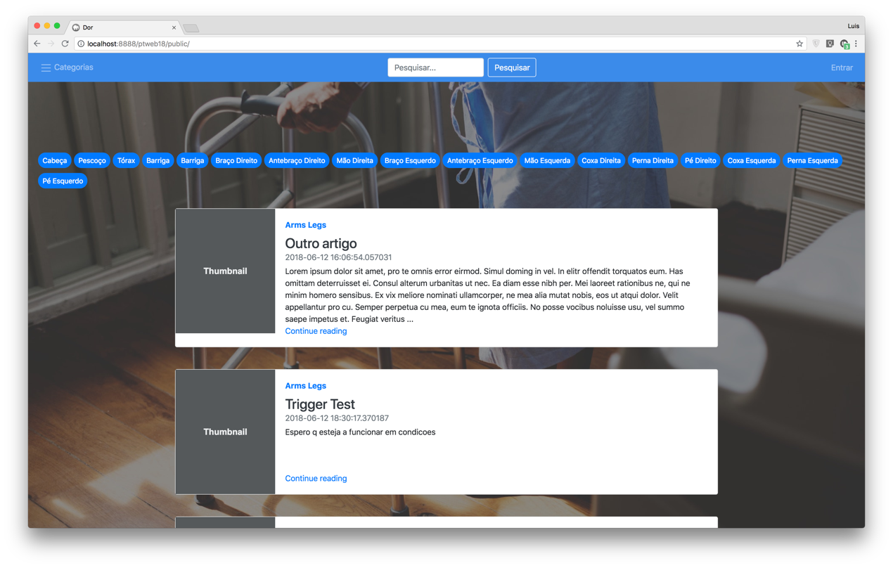

Figura 1 - Página inicial

* 1. Administrador

A interface de administrador permite visualizar a lista de todos os utilizadores registados no sistema (em 4 listas separadas), assim como visualizar e editar os dados pessoais de cada um (clicando em cada registo. Pode ainda adicionar um utilizador de qualquer categoria ao sistema).

A inserção e edição de novos dados é feita a partir de um modal (pop up), com um formulário dentro do mesmo.

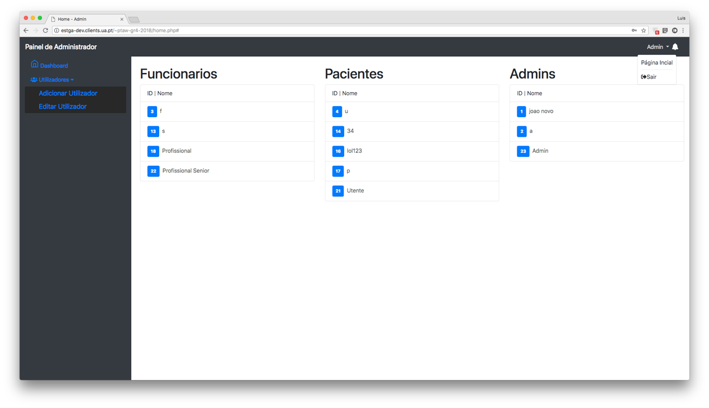

Figura 2 - Página de administrador

* 1. Profissional de Saúde

A interface concebida para o profissional de saúde permite executar diversos tipos de operações em relação aos pacientes que lhe estão associados, tais como:

* Adicionar novos pacientes;
* Consultar dados de cada utente que lhe está atribuído (assim como episódios de dor);
* Recomendar treinos;
* Criar treinos;
* Criar consultas;
* Inserir artigos na plataforma (sujeitos a aprovação por parte de um profissional de saúde sénior);
* Interagir com os seus pacientes a partir de um chat de texto.

Todas estas opções são acedidas a patir de um painel com várias abas, que é mostrado após o funcionário selecionar o utente pretendido.

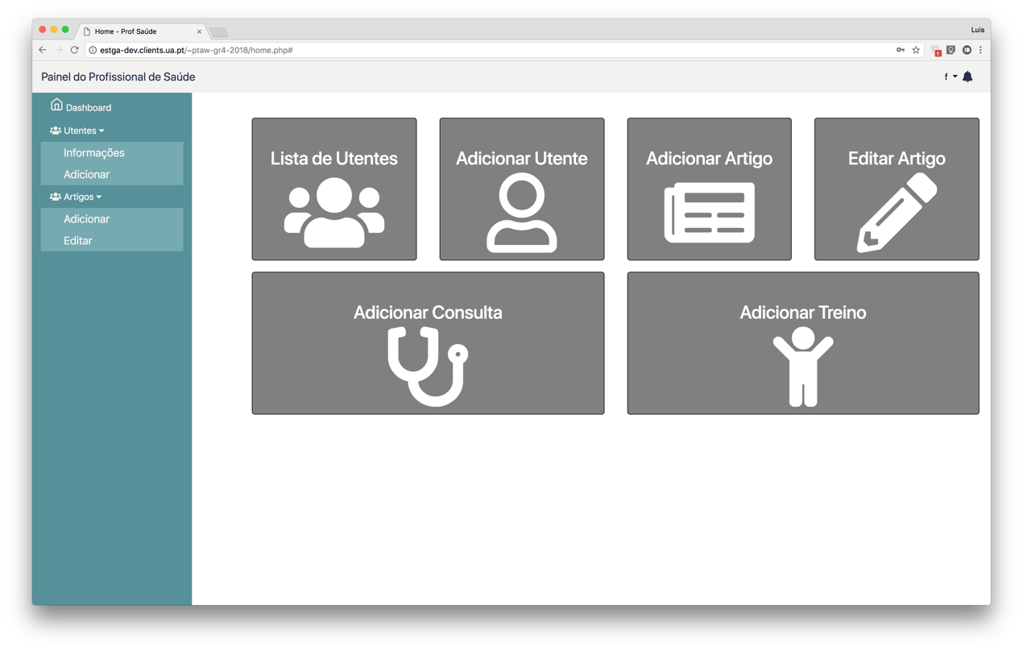

Figura 3 - Página do profissional de saúde

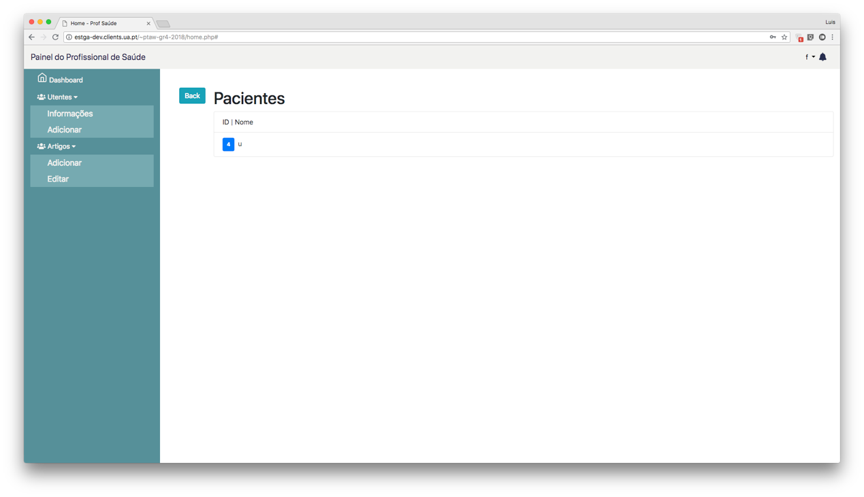

Figura 4 - Lista de pacientes

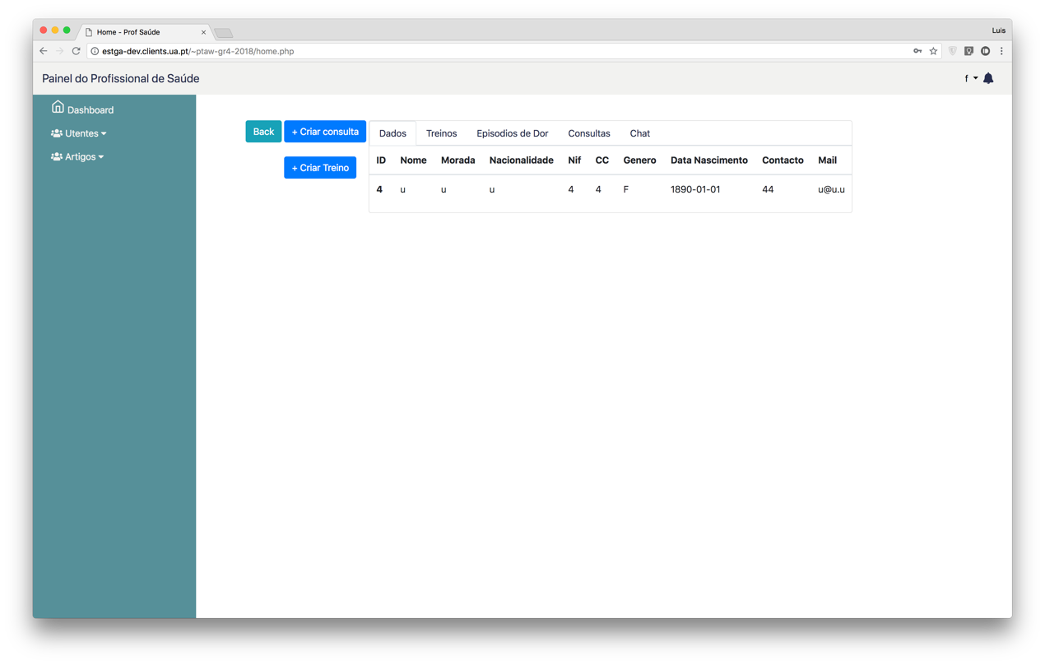

Figura 5 - Detalhes e ações sobre o paciente

* 1. Profissional de Saúde Sénior

A interface do profissional de saúde sénior é bastante semelhante à do profissional de saúde, apenas adicionando algumas opções extra ás quais este tem acesso, como aprovar os artigos escritos por profissionais de saúde “normais”. Tirando esta função, a interface é a mesma.

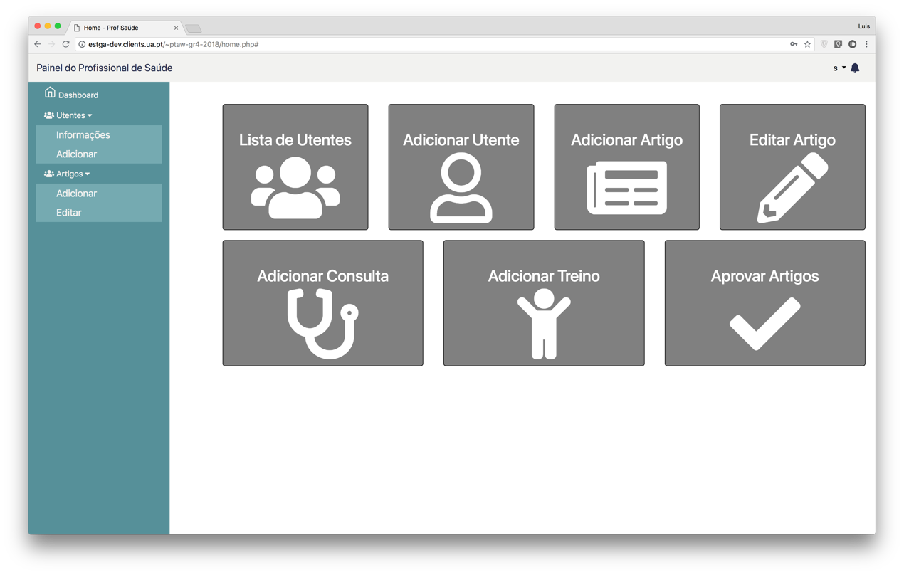

Figura 6 - Página do profissional sénior

* 1. Utente

A interface do utente foi concebida com base no público que a vai usar maioritariamente: idosos. Os botões e tipo de letra são maiores, as cores são mais otimizadas com um contraste melhorado acrescentado e as instruções para cada ação estão escritas de forma clara e concisa. A interface contém 4 opções principais: registar um episódio de dor, visualizar os eventos num calendário, visualizar os treinos que tem para fazer e o histórico/consultas marcadas.

Em adição a estas opções, ainda é possível falar diretamente com o profissional de saúde a que está associado a partir de um chat localizado no fundo da interface.

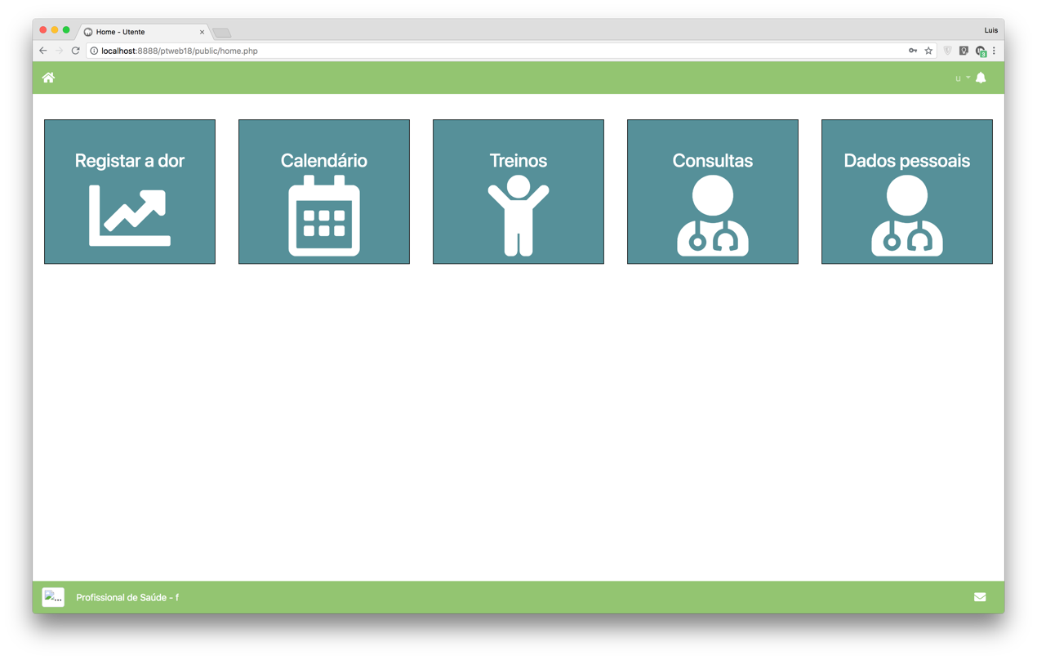

Figura 7 - Página do utente

1. Análise critica
   1. Alterações feitas ao longo do desenvolvimento

Ao longo do desenvolvimento do projeto foi necessário alterar alguns dos requisitos e acrescentar algumas funcionalidades. As alterações mais importantes estão descritas em baixo:

* Foi adicionado um novo ator ao projeto: o profissional de saúde sénior. Foi necessário adicionar este ator de forma a poder ter mais controlo sobre o sistema e sobre os restantes funcionários registados;
* Ao contrário do que foi previamente proposto, em vez da utilização de uma imagem humana 3D para o registo da dor, foi utilizado uma imagem 2D;
* No registo de cada episodio de dor, o utente não regista as características da dor como era inicialmente pretendido;
* Inicialmente estava planeado que o utente fizesse o seu registo no portal, no entanto ao longo do desenvolvimento conclui-se que seria melhor se fosse o profissional de saúde a fazê-lo durante uma consulta presencial, pois facilitava o processo para utentes idosos não familiares com novas tecnologias.
  1. Bugs conhecidos
* Utente e profissional de saúde podem partilhar as mesmas notificações;
* Chat não atualiza automaticamente;
* Tamanho máximo de upload de ficheiros está dependente das configurações do servidor (8Mb Default);
* Registar episódios de dor: selecionar a mesma zona duas vezes, é feito o registo duas vezes (em vez de remover a zona selecionada previamente).
  1. Futuras iterações
* Tema Bootstrap mais apelativo;
* Implementação de gráficos estatísticos nas interfaces dos profissionais de saúde e administradores (SB Admin);
* Apesar da lógica do PHPMailer estar criada, a implementação não foi feita;
* Módulo "pintar" em 3D;
* Possibilidade de recomendação de artigos;
* Possibilidade de edição de treinos;
* A seleção de artigos por categoria na página inicial (index.html) não foi implementada;
* Função "ler mais" dos artigos da página inicial não está implementada.

1. Conclusão

Este trabalho mostrou-se ser uma boa oportunidade de aprendizagem e de aplicação de conhecimentos adquiridos nas aulas de Programação e Tecnologias Web.

Resumindo, os aspetos mais importantes do trabalho que se desenvolveu foram:

* Definir a arquitetura da aplicação Web tendo por base os requisitos previamente definidos;
* Criar páginas dinâmicas com a utilização de linguagens de marcação e programação web;
* Desenvolver a camada de apresentação da aplicação Web utilizando programação do lado do cliente;
* Utilizar programação do lado do servidor ao longo do desenvolvimento da aplicação Web.

A elaboração deste projeto proporcionou uma excelente oportunidade para consolidar temas desenvolvidos ao longo das cadeiras lecionadas e para descobrir e aplicar novas tecnologias da web, como por exemplo a utilização do Bootstrap, do módulo do calendário, entre outras.